
人工智能实验
中山大学计算机学院
人工智能
本科生实验报告

课程名称 ：Artificial Intelligence
学号 |  | 姓名

一、 Infer.py(第三周作业一)：

1. 实验题目

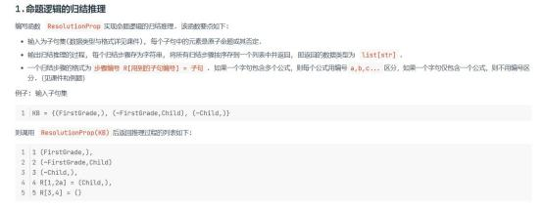

2. 实验内容

（1） 算法原理
1 初始化
将知识库（ KB）中的所有子句存储在一个列表中，保持顺序。
初始化一个集合 used_pairs，用于记录已经尝试过归结的子句对，避免重复归结。 初始化一个列表 steps，用于记录每一步的推理过程，方便输出。
2 归结推理过程 : 尝试所有未归结的子句对：
如果没有新生成的子句，则考虑所有未归结的子句对。
使用两层循环生成所有可能的子句对，并检查它们是否已经在 used_pairs 中。
3 归结操作：
对于每一对子句，调用 resolve 函数尝试归结。
resolve 函数会检查两个子句中是否存在互补文字。
如果存在，则生成一个新的子句（归结式），并返回归结式及其对应的文字索引。
如果归结式已经存在于当前的子句集中，则跳过；否则，将归结式添加到子句集中，并记录归结 步骤。
4 检查终止条件：

人工智能实验
如果生成的归结式是空子句（ ()） ，说明找到了矛盾，知识库不可满足，推理成功，返回推理 步骤。
如果没有新的子句被添加到子句集中，说明无法继续归结，推理结束。
（2） 关键代码展示

归结主循环

while True:
added = False
pairs_to_try = []

if newly_added_indices:
for new_idx in newly_added_indices:
for old_idx in range(len(new_sentences)):
if new_idx != old_idx and (new_idx, old_idx) not in used_pairs
and (old_idx, new_idx) not in used_pairs:
pairs_to_try.append((new_idx, old_idx))

if not pairs_to_try:
n = len(new_sentences)
for i in range(n):
for j in range(i+1, n):
if (i, j) not in used_pairs:
pairs_to_try.append((i, j))

归结逻辑

resolvent, i_lit_idx, j_lit_idx = resolve(sentence_i, sentence_j)if
resolvent is not None:
used_pairs.add((i, j))
if resolvent not in new_sentences:
new_sentences.append(resolvent)
newly_added_indices.append(len(new_sentences) - 1)

（3） 创新点&优化

通过 newly_added_indices 来记录新生成的子句，并优先使用新添加的子句进 行归结。具体步骤如下：

. 在归结过程中，会先检查是否有新添加的子句（存储在 newly_added_indices 列 表中）。
. 如果有新的子句，它们会优先和已有的子句进行归结，尝试尽早使用新生成的子句 进行归结，从而加快归结过程。

if newly_added_indices:

人工智能实验

for new_idx in newly_added_indices:
for old_idx in range(len(new_sentences)):
if new_idx != old_idx and (new_idx, old_idx) not in used_pairs
and (old_idx, new_idx) not in used_pairs:
pairs_to_try.append((new_idx, old_idx))

效果：与理论相契合，符合我们的思考逻辑
简单高效（测试样例分析见结果）

3. 实验结果及分析

（1） 实验结果展示示例（可图可表可文字，尽量可视化）
图一：
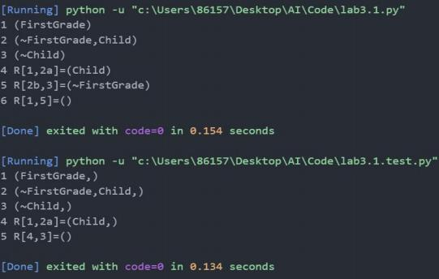

图二：

人工智能实验
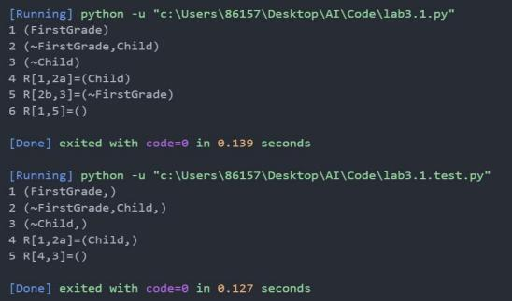

（2） 评测指标展示及分析（可分析运行时间等）
如图一图二样例所示：通过 newly_added_indices 来记录新生成的子句，并优 先使用新添加的子句进行归结，对比修改之前的程序，运行速度加快。
时间复杂度：O(n^2×m)
空间复杂度：O(n^2+n×m)
其中 n 是子句的数量，m 是所有不同文字的总数。

4. 参考资料

（1）部分 debug 及优化建议参考了 ai 大模型的建议。

（2）阅读参考了以下文章：
用 python 做归结演绎推理_python 基础归结-CSDN 博客
【人工智能】鲁滨逊归结原理-Python 实现_归结原理实验-CSDN 博客
二、 MGU.py（第三周作业二）：

1. 实验题目
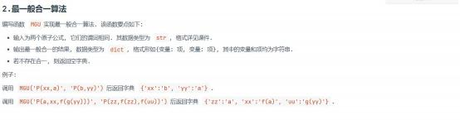

人工智能实验

2. 实验内容

(1) 算法原理
1 解析原子公式
parse_atom(atom): 提取谓词和参数列表。
parse_terms(params_str): 解析参数列表，支持嵌套结构。
2 变量以及复合项判断
is_variable(term): 判断是否为变量（以小写字母开头，且非复合项）。 is_compound_term(term): 判断是否为复合项（包含括号）。
3 变量替换
apply_replace(term, replace): 递归应用替换，将变量替换为具体值或复合项。
4 合一算法 unify(x, y, replace):
若 x == y ，直接返回替换映射 replace。
若 x 或 y 是变量，使用 unify_variable 进行合一。 若 x 和 y 是复合项，则递归合一其参数。
5 变量合一逻辑
若变量已在替换映射 replace 中，则递归合一。
若变量出现在 term 中（避免循环替换），返回 None。 否则，将 var -> term 存入 replace。
6 MGU 计算
MGU(atom1, atom2): 计算两个原子公式的最一般合一。 若谓词不同或参数数目不同，返回 {}。
逐个参数调用 unify 进行合一，返回最终替换映射。

（2）关键代码展示（可选）
# 最一般合一（MGU）核心逻辑 def unify(x, y, replace):
if replace is None : return None
if x == y:
return replace
if is_variable(x):
return unify_variable(x, y, replace)
if is_variable(y):
return unify_variable(y, x, replace)
if is_compound_term(x) and is_compound_term(y):
xf, xp = parse_atom(x)
yf, yp = parse_atom(y)
if xf != yf or len(xp) != len(yp):
return None
for i in range(len(xp)):
replace = unify(xp[i], yp[i], replace)
if replace is None :

人工智能实验
return None return replace
return None

# 计算两个原子公式的最一般合一（MGU） def MGU(atom1, atom2):
pred1, params1 = parse_atom(atom1)
pred2, params2 = parse_atom(atom2)
if pred1 != pred2 or len(params1) != len(params2):
return {}
replace = {}
for p1, p2 in zip(params1, params2):
replace = unify(p1, p2, replace)
if replace is None:
return {}
return replace

3. 实验结果及分析
（1）实验结果展示示例

第一个示例为实验要求，第二个示例为其他更多复杂示例。
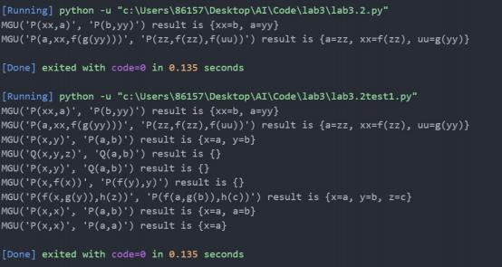

（2） 评测指标展示及分析
1 时间复杂度分析 最优情况（变量直接匹配） 一般情况（递归合一）
最坏情况（深度嵌套复合项）
2 空间复杂度分析 最优情况（无递归）

O(n) O(n²) O(n³)

O(n)

人工智能实验
一般情况（递归展开） O(n²)
最坏情况（深度递归 + 复杂表达式） O(n²)

4. 参考资料

（1）部分 debug ，优化建议参考了 ai 大模型的建议。
（2）阅读参考了以下文章：
合一算法的 Python 实现--人工智能_unify 算法-CSDN 博客
合一算法的 Python 实现--人工智能_python 实现最一般合一-CSDN 博客 vscode 中 python 中文输出乱码问题 - Arlong - SegmentFault 思否

三、FOL.py（第四周）

1） 实验题目

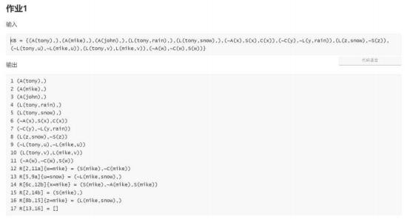
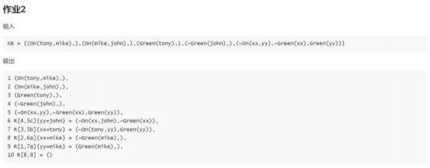

人工智能实验

2） 实验内容

1. 算法原理
(1) generate_identifier(literal_idx, clause_idx, clause_size)
生成子句和字面量的唯一标识符，用于在归结过程中标识特定的子句和字面量。
(2) are_complementary(lit1, lit2)
判断两个字面量是否互补，即一个字面量是否是另一个字面量的否定。
(3) resolve_clauses(clause1, clause2, idx1, idx2)
对两个子句进行归结，移除互补的字面量，生成新的子句。
(4) format_resolution_sequence(new_clause, id1, id2, substitutions)
生成归结步骤的字符串表示形式，包括使用的子句标识符和替换映射。
(5) 5substitute_clause(clause, substitutions)
对子句中的字面量应用替换映射，生成新的子句。
(6) resolution(KB)
执行归结过程，从知识库中生成新的子句，直到找到空子句或无法生成新的子句。
(7) 7update_num(num, steps, useful_steps, init_size)
(8) 更新步骤编号，确保步骤编号在简化后的步骤列表中保持一致。. extract_parents(seq)
(9) 从归结步骤字符串中提取父步骤的编号。. reassign_sequence(seq, old_num1, old_num2, new_num1, new_num2)
重新分配步骤编号，更新归结步骤字符串中的编号。
(10) simp_steps(steps, init_size)
简化归结步骤，去除冗余的步骤，只保留必要的归结步骤。
(11) solve(KB)
解决知识库中的归结问题，执行归结过程并简化步骤，返回最终的归结步骤列表

2. 关键代码展示（可选）
# 归结过程
def resolution(KB):
all_clauses = list(KB)
support_list = [all_clauses[-1]]
result = []
processed_pairs = set()
while True:
new_clauses = []
for i in range(len(all_clauses)) :
for j in range(i + 1, len(all_clauses)) :
if i == j:
continue
clause1, clause2 = all_clauses[i], all_clauses[j]
if (clause1, clause2) in processed_pairs:
continue
if clause2 not in support_list and clause1 not in support_list:

人工智能实验
continue
for lit_idx1 in range(len(clause1)):
for lit_idx2 in range(len(clause2)):
lit1, lit2 = clause1[lit_idx1], clause2[lit_idx2]
if not are_complementary(lit1, lit2):
continue
lit1_clean = lit1.replace( '~ ', ' ')
lit2_clean = lit2.replace( '~ ', ' ')
mgu_dict = MGU([lit1_clean], [lit2_clean])
if mgu_dict is None:
continue
clause1_sub = substitute_clause(clause1, mgu_dict)
clause2_sub = substitute_clause(clause2, mgu_dict)
new_clause = resolve_clauses(clause1_sub, clause2_sub, lit_idx1, lit_idx2)
if new_clause in all_clauses or new_clause in new_clauses:
continue
processed_pairs.add((clause1, clause2))
id1 = generate_identifier(lit_idx1, i, len(clause1))
id2 = generate_identifier(lit_idx2, j, len(clause2))
seq = format_resolution_sequence(new_clause, id1, id2, mgu_dict)
result.append(seq)
new_clauses.append(new_clause)
if new_clause == ():
return result
all_clauses.extend(new_clauses)
support_list.extend(new_clauses)

3. 创新点&优化（如果有）
代码实现了支持集策略（Set of Support Strategy）。这种策 略优先选择包含推理后句子（即支持集中的句子）的子句进行归 结，从而减少了不必要的归结步骤，提高了推理效率。这种方法 特别适用于处理大型知识库，因为它可以显著减少搜索空间，避 免无意义的归结操作，从而更快地找到矛盾或证明知识库的一致 性。详见上述函数。

人工智能实验

3） 实验结果及分析
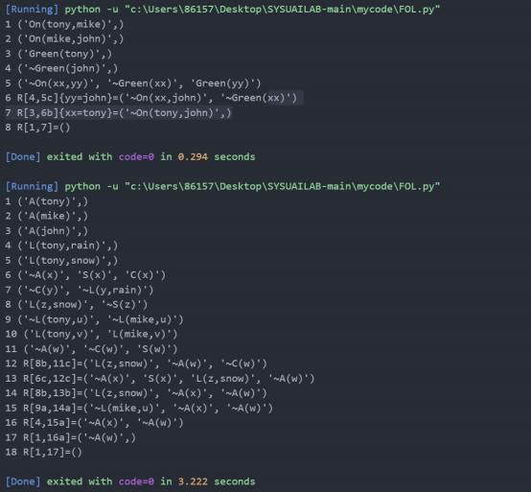
1. 代码在处理第二个样例时比较慢，主要是因为归结演绎推理算法的组合爆炸 问题。具体来说：
子句数量多：随着知识库的增大，需要检查的子句对数量呈指数级增长。
MGU 计算复杂：每次归结时都需要计算最一般合一（MGU），这在复杂字面量下 非常耗时。
重复子句检查：虽然有去重机制，但检查本身也会消耗大量时间
2. 优化思路：
启发式搜索：优先处理较短的子句，减少不必要的归结。 子句索引：快速定位互补字面量，减少比较次数。
剪枝策略：避免重复处理相同的子句对，减少计算量。 优化 MGU：减少 MGU 计算的开销。
3. 更多样例如下：

人工智能实验
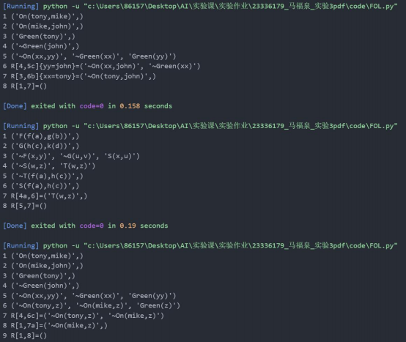

4.

4） 参考资料

1. 部分 debug ，代码优化建议参考了ai 大模型的建议。
2. 阅读参考了以下文章：
用 Python 实现命题逻辑归结推理系统--人工智能_python 基于谓词逻辑的归结 原理代码-CSDN 博客
基于 Python 实现的 Horn 子句归结-CSDN 博客

